ТЕРРИТОРИАЛЬНЫЙ ОРГАН ФЕДЕРАЛЬНОЙ СЛУЖБЫ ГОСУДАРСТВЕННОЙ СТАТИСТИКИ ПО КАЛУЖСКОЙ ОБЛАСТИ
(КАЛУГАСТАТ)

Марата ул., д.7, г. Калуга, 248000, Тел.: (4842) 54-75-90, факс: (4842) 72-06-72,
http://kalugastat.gks.ru; E-mail: kalugastat@gks.ru

Пресс-релиз
9 мая 2021 года
Великая отечественная война не обошла стороной ни одну семью нашей страны, она обрушалась на мирную жизнь, принеся невыносимое горе и лишения каждому советскому человеку. Эта война стала личной трагедией для каждой семьи; с этой войны не вернулись многие отцы, сыновья и мужья. История великой победы сплетена
из отдельных историй и судеб людей нашей родины, у каждого из нас деды или прадеды были на фронте, бабушки или прабабушки стойко переносили лишения военных лет,
все они выстрадали эту победу, память о которой мы свято чтим.
К 76 годовщине Великой Победы в память о родственниках: участниках, победителях, защитниках своей Родины, героях Великой Отечественной войны и тружениках тыла, Калугастатом был подготовлен стенд «И помнит мир спасённый…».

МОСИН Сергей Сергеевич
1909 - 1983 г.г.
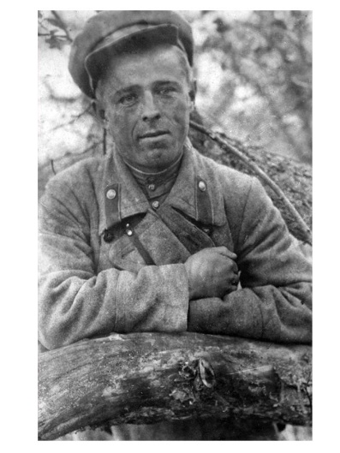
В каждой семье есть истории о военном времени,
о тяготах, упавших на плечи семьи. Моя семья не стала исключением. Досталось многим моим родственникам, однако, особые невзгоды выпали на долю моего дедушки – Мосина Сергея Сергеевича. К началу войны ему было 32 года. Жил он
в селе Грязново Тульского уезда (ныне Ферзиковский район Калужской области) в небольшом домике, построенном собственными руками. Он был работящим человеком, хозяйственным, что и пригодилось ему в суровой фронтовой жизни. Сейчас дедушки уже нет с нами, но вся семья живет добрыми воспоминаниями о нем. Бабушка, например, всегда со слезами на глазах вспоминала, как она с двумя малыми детьми провожала любимого мужа на войну. Всех мужчин собрали около сельсовета. Настроение было боевое, звучали песни, дедушка играл на гармони. Затем всех погрузили в машину и отправили дальше – на долгие годы войны…
Редко, но все-таки приходили треугольники – письма с фронта. Большая радость была в семье, когда пришло письмо о том, что МОСИН С.С. награжден медалью
«За Отвагу»! Мой дед воевал с первого и до последнего дня войны, он прошагал по разным странам и дошел до Берлина. И был еще не раз награжден. Многих боевых друзей и товарищей он потерял, но судьба и молитвы моей бабушки хранили его: ни одного ранения!
(Козлова И.А.)

КОВЕШНИКОВ Василий Иванович
1903 – 1945 г.г.
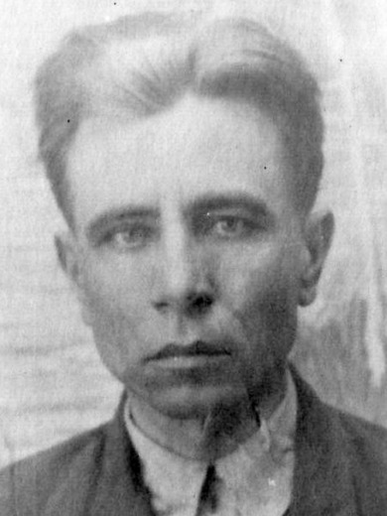
Мой дедушка, Ковешников Василий Иванович, родился в 1903 году, в селе Студеное, Мустаевского района, Чкаловской области (Оренбургская область). Закончил 4 класса сельской школы. В ряды Советской Армии был призван 22 августа 1941 года Илекским РКВ (районным военным комиссариатом) Чкаловской области.
На фронт Отечественной войны прибыл в октябре 1941 года в составе 1170 стрелкового полка, 348 стрелковой дивизии, 39 Армии, Калининского фронта. Служил в составе войск Калининского фронта в воинском званиях: от политрука до батальонного комиссара. В составе 1170 стрелкового полка участвовал в боях за оборону Москвы, Ленинграда, в освобождении Ельца
и других городов.
В мае 1943 года направлен для прохождения дальнейшей службы в политотдел 4 гвардейского кавалерийского корпуса, 138 кавалерийского полка, 30 кавалерийской дивизии, Степного фронта (2- Украинского фронта) в воинском звании майор. Принимал участие в Северо-Кавказской, Краснодарской, Донбасской, Березнеговато-Снигиревской, Одесской и Дебреценской наступательных операциях, а также при освобождении Ставрополя, Батайска, Таганрога, Одессы, Минска, Барановичей, Бреста, Дебрецена и Ньиредьхаза. Так же принимал участие в ходе Братиславо-Брновской наступательной операции, за время которой были освобождены города Таланта и Трнава, в ходе Будапештской, Венской и Пражской наступательных операциях.
Пройдя боевой путь от Москвы до Брно, был награжден медалью за «Боевые заслуги» и орденом «Красной Звезды».
Погиб в Чехословакии, в боях за Прагу 18 апреля 1945 года. Похоронен в селе Чайковице. 17 марта 1946 года был перезахоронен в братскую могилу в городе Годонин в Чехословакии.
(Ковешникова Г.В)

КАЛУГАСТАТ
Ефимова Елена Александровна
8(4842) 59 13 31
Отдел сводных статистических работ
При использовании материала
ссылка на Калугастат обязательна

